在有些工程中，PLC处理的一些数据要求能保存下来，可以以后查询，这样可以实现的的方式有在电脑中做一些界面和PLC通讯，读取数据，这样做的方式比较费时、费力，但做出的界面可以很好看，但无为拉简单的应用，可以选用三菱提供的两个小软件很容易实现在电脑上读取保存PLC的数据，或是可以向PLC写入设定的数据。
三菱提供了MX Sheet软件，MX Sheet是一种通讯支持软件，无须程序，只通过简单的设置即可使用Excel收集。安装好MX Sheet，就会在Excel中多出一个MX Sheet的工具栏，通过设置，就可以把PLC的数据读到Excel表格中。
MX Sheet工具栏如图

通过设置后可以把PLC数据读出的效果如图，也可以在数据边上设置写出这些数据的地址

其实这个软件不只是采集数据，还可以做其它的功能，如向PLC写入设定好的数据，采集报警，PLC注释显示等。
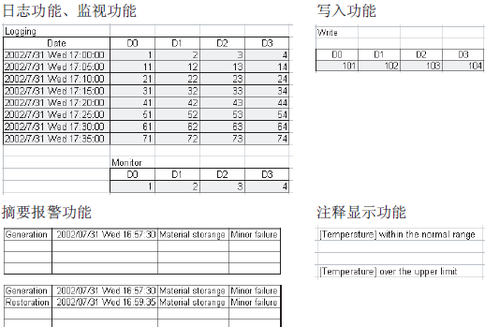

电脑和PLC的通讯设置有个专门的向导，指引一步步设置，通讯可以和PLC的编程口连接，或是扩展的通讯口连接。
PLC资料网
除了PLC，电脑和这小软件外，还要用电缆连接起来，连接的电缆根据选择的编程口不同，有多种选择。FX如果通过编程口连接就是用编程电缆SC-09就可以。Q系列的也可以通过编程电缆QC30R2或是USB电缆等连接。

在使用时除了要安装MX Sheet软件外，还要安装三菱提供的一个小软件MX Component。

